Pourquoi vouloir qu'un havre de paix soit dynamique
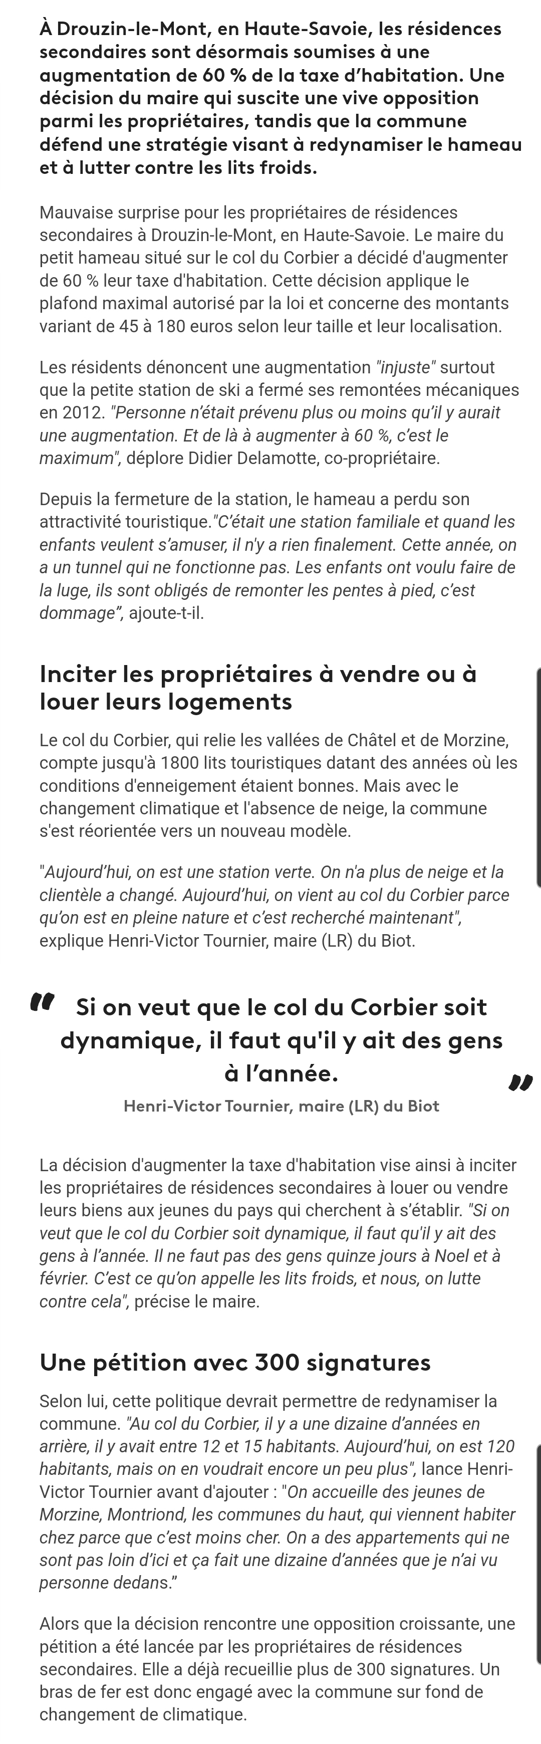
lorsqu'un maire, de surcroît LR, augmente les taxes locales de 60% pour dissuader les gens d'y habiter par intermittence, on est en droit de se demander quelle est la mission d'un maire mais aussi qui vote.
Les résidents qui ont 2 (ou plus) résidences (principale et secondaire) ont le choix de voter soit dans la commune de l'une soit de l'autre 1).
Le cas est particulièrement fréquent sur Paris, où la résidence principale (fiscale) est parisienne et la résidence où l'on vote est provinciale, campagnarde. (Ce qui a favorisé tout particulièrement la couleur politique de la mairie de Paris).
Mais alors pourquoi les résidents ne votent ils pas pour des élus qui proneraient le “havre de paix” ?
Aussi, la grosse question est : Quel est le rôle et la finalité d'un village ?

Comments


1)sauf pour les “binationaux” qui ont droit à 2 votes pour leurs résidences qui ne sont pas dans le même pays

